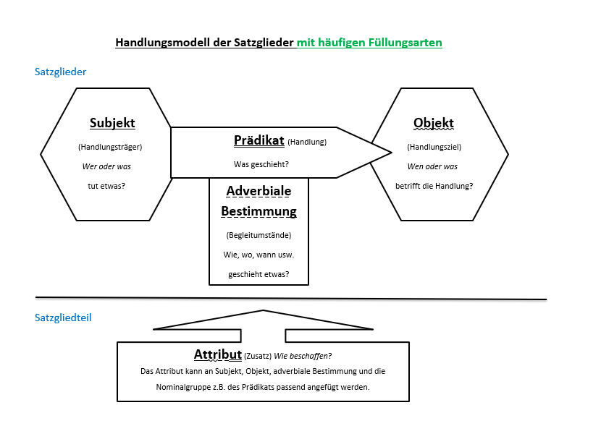

Genitiv

passendes deklinierbares Wort

Adverb

Präpositionalgruppe

Dativ

Akkusativ

gebeugte Verbform

tivNominativ